**BAB III**

**ANALISIS DAN PERANCANGAN SISTEM**

Dalam bab ini menjelaskan berbagai analisis sistem untuk memperoleh informasi dari sistem yang berjalan. Informasi yang akan disampaikan disini berupa masalah dari sistem yang sedang berjalan.

**3.1 Analisis Sistem Yang Sedang Berjalan**

**3.1.1 Sejarah SMK Angkasa 1 Maragahayu**

SMK Angaksa 1 Margahayu berdiri pada tanggal 16 Agustus 1968 dengan nama STM Eelektronika Angasa dengan jurusan pemeliharaan dan pembetulan dengan status swasta dibawah naungan TNI Angkatan Udara. SMK Elektronika sejak tahun 1972 di percaya oleh kanwil P dan K Jawa Barat untuk menyelenggarakan ujian sendiri yang semula berafiliasi ke STM 2 Bandung, hal ini merupakan kepercayaan penuh yang di idam-idamkan olhe skolah-sekolah swasta.

Pada tahun 1979 STM Elektronika Angkasa mendapat peningkatan status dari swasta penuh ke swasta berbantuan P dan K dengan SK mentri P dan K No.63666/D/I/1979 tangal 26 Juli dengan nama STM berbantuan Angkasa. Pada tahun 1986 STM Elektronika Angkasa mendapat pengakuan lagi dengan jenjang akreditas DIAKUI sebagai sekolah mengenah kejuruan tingkat tinggi atas (SMKTA) swasta.

Berdasarkan Direktur Jenderal Pendidikan Dasar dan Menengah tanggal 6 Januari 1986 dengan No.001/C/Kep/L86 dengan data sekolah B.12284301, berubahlah nama menjadi SMK Angkasa Lanud Sulaiman Bandung. Surat keputusan ditandatangani langsung oleh Bapak Prof.DR.hasan Walinono di Jakarta pada tanggal 10 Februari 1986 sebagai Direktur Jenderal Pendidikan Dasar dan Menengah.

Sistem disekolah kejuruan selalu diwarnai dengan adanya perubahan kurikulum, yang tentunya diselaraskan dengan kemajuan dan perkembangan ilmu pengetahuan dan teknologi. Oleh sebab itu untuk mengikuti perkembangan ilmu pengetahuan dan teknologi, pemerintah sesuai dengan wewenangnya telah menggantu kurikulum 1984 dengan kurikulum yang baru 1994, dengan terjadinya kurikulum ini maka nama STM Elektronika Angkasa dirubah menjadi SMK Elektronika Angkasa.

Pada tahun 1996 SMK Elektronika Angkasa, dapat meningkatkan status dari diakui menjadi disamakan. Berdasarkan surat keputusan No.37/C/Kep/WN/1996 tanggal 26 Maret 1996, ini menggambarkan bahwa kepercayaan masyarakat dan pemerintah terhadap SMK Elektronika Angaksa begitu besar.

Pada tahun 1997 SMK Elektronika Angkasa berubah nama menjadi SMK ANGKASA 1 MARGAHAYU berdasarkan surat edaran Dirjen DISDASMEN tangal 20 Maret 1997 sebagai tindak lanjut dari keputusan Menteri pendidikan dan kebudayaan No.036/0/1997 tentang perubahan SMKTA menjadi STM serta organisasi dan tata kerja SMK.

**3.1.2 Visi dan Misi SMK Angkasa 1 Margahayu**

Visi :

Terwujudnya peserta didik yang mandiri, berkualitas, berkarakter, dan siap pakai di dunia usaha dan dunia industri.

Misi :

1. Meningkatkan keimanan dan ketaqwaan kepada Tuhan Yang Maha Esa.
2. Menerapkan Pembelajaran berbasis peserta didik.
3. Mengoptimalkan pengguna media pembelajaran, laboratorium, dan alat bantu instruksi lain.
4. Mewujudkan peserta didik yang disiplin, kreatif, dan inovatif.
5. Melaksanakan pembelajaran yang efektif dengan suasana bersih, nyaman, dan kondusif.
6. Melaksanakan praktek kerja industry secara baik dan benar sesuai SOP (*Standard Operational Procedure*).

**3.1.3 Struktur Organisasi SMK Angkasa 1 Margahayu**

Sekolah Menengah Kejuruan Angaksa 1 Margahayu adalah sekolah yang berstatus swasta yang bertempat di jalan Hercules No. 4 Lanud Sulaiman Margahayu Bandung, Adapun struktur organisasi yang ada pada sekolah SMK Angkasa 1 Margahayu dapat dilihat pada Gambar 3.1 dibawah ini.

KEPALA SEKOLAH

KETUA YAYASAN

WAKASEK KESISWAAN

WAKASEK TATA USAHA

WAKASEK BENDAHARA

WAKASEK KURIKULUM

WAKASEK SARANA

KETUA PROGRAM JURUSAN

WALI KELAS

STAF PERPUSTAKAAN

KOOR. BP/BK

KOOR. BP/BK

**Gambar 3.1** Struktur Organisasi SMK Angkasa 1 Margahayu.

**3.1.4 Uraian Tugas Struktur Organisasi SMK Angkasa 1 Margahayu**

Berikut adalah uraian tugas dari bagian-bagian yang ada di SMK Angkasa 1 Margahayu :

1. **Ketua Yayasan**

Yayasan adalah badan hukum yang tediri atas kekayaan yang dipisahkan dan dieperuntukkan untuk mencapai tujuan tertentu di bidang sosial, keagamaan, dan kemanusiaan, yang tidak mempunyai anggota. Tugas ketua Yayasan adalah sebagai berikut :

1. Menyelenggarakan lembaga pendidikan sejak proses perijinan.
2. Mentapkan visi, orientasi, platform program dan kebijakan sekolah.
3. Menyeleksi, mengangkat dan memberhentikan tenaga pengelola sekolah.
4. Menyediakan sarana, prasarana dan pembiayaan sekolah.
5. Memberikan pertimbangan dan persetujuan terhadap rencana program pengelolaan sekolah.
6. Mengesahkan program dan anggaran sekolah.
7. Mengawasi dan mengendalikan proses pengelolaan sekolah.
8. Menilai kinerja dan tanggung jawab pengelola sekolah.
9. Memutuskan batas-batas kerja sama sekolah dengan pihak luar.
10. Bertanggung jawab atas kepengurusan, kepentingan dan tujuan Yayasan.
11. **Kepala Sekolah**

Kepala sekolah adalah salah satu komponen pendidikan yang paling berperan dalam meningkatkan kualitas pendidikan. Kepala sekolah adalah penanggung jawab atas penyelenggaraan pendidikan, administrasi sekolah, pembinaan tenaga pendidikan lainnya, pendayagunaan serta pemeliharaan sarana dan prasarana juga sebagai supervisor pada sekolah yang dipimpinnya. Dan tugas kepala sekolah adalah sebagai berikut :

1. Mengelola/Mengkoordinir kegiatan Wakasek, Kepala Program Keahlian, Koordinator teori dan guru.
2. Membuat rencana kerja strategis dan rencana kerja tahunan untuk pelaksanaan peningkatan mutu
3. Bertanggung jawab dalam membuat keputusan anggaran sekolah.
4. Bertanggung jawab atas perancaan pastisipatif mengenai pelaksanaan kurikulum.
5. Merumuskan, menetapkan, dan mengembangkan visi sekolah.
6. Merumuskan, menetapkan, dan mengembangkan misi sekolah
7. Merumuskan, menetapkan, dan mengembangkan tujuan sekolah.
8. **Wakasek Kesiswaan**

Tugas Wakasek Kesiswaan meliputi :

1. Menyusun program pembinaan kesiswaan
2. Melaksanakan bimbingan, pengarahan dan pengendalian kegiatan siswa/OSIS dalam rangka menegakkan disiplin dan tata tertib sekolah.
3. Memberikan pengarahan dan pembinaan kepada pengurus OSIS.
4. Menyusun program dan jadwal pembinaan siswa secara berkala incidental.
5. Mengadakan pemilihan calon siswa untuk mewakili sekolah dalam kegiatan.
6. **Wakasek Sarana**

Berikut adalah tugas dari Wakasek Sarana :

1. Membuat dan Menyusun program kerja tahunan kegiatan sekolah di bidang sarana dan prasarana dan mengkoordinir serta mengawasi pelaksanaanya
2. Melakukan inventarisasi dan menganalisis kebutuhan sarana dan prasarana baik yang berhubungan langsung dengan kelancaran pembelajaran atau yang bersifat mendukung pembelajaran.
3. Melakukan inventarisasi terhadap keberadaan sarana dan prasarana secara berkala untuk kemudian dilakukan pemilahan apakah barang itu layak pakai, habis pakai, dsb.
4. Menyiapkan perencanaan pengadaan sarana dan prasarana sekolah yang dikelola oleh bagian tata usaha.
5. Membuat laporan mengenai pelaksanaan tugasnya kepada kepala sekolah secara berkala.
6. **Wakasek Kurikulum**

Tugas dari Wakasek Kurikulum adalah sebagai berikut :

1. Memahami, mengkaji dan menguasai pelaksanaan dan pengembangan Kurikulum.
2. Menyusun pembagian tugas guru dan jadwal pembelajaran.
3. Mengkoordinasikan dan menggerakan kegiatan :
4. Penyusunan dan pengembangan silabus
5. Pelaksanaan pembelajaran efektif
6. Penyusunan dan pengembangan sistem penilaian
7. Penyusunan dan pengembangan model-model pembelajaran
8. Mengatur jadwal penerimaan buku laporan penilaian hasil belajar, dan ijazah.
9. Mengkoordinasikan penyusunan dan pengembangan bahan ajar/modul mata pelajaran.
10. Mengkoordinasikan penyusunan program pembelajaran (tahunan dan semester) dan rencana pembelajaran.
11. **Wakasek Bendahara**

Bendahara merupakan seseorang yang bertanggung jawab mengenai keuangan. Dapat dibilang bendahara disebut pengurus keuangan pada sebuah organisasi, instansi, atau Yayasan. Tugas Wakasek Bendahara pada SMK Angkasa 1 Margahayu adalah sebagai berikut :

1. Menyusun Rencana kegiatan dan Anggaran Sekolah, gaji guru dan karyawan, biaya operasional dan biaya perawatan.
2. Membantu kepala sekolah dalam mengelola keuangan sekolah: menerima, membukukkan, menyimpan, mengeluarkan dan mempertanggungjawabkan
3. Mengurus keuangan beasiswa
4. Mengurus pengadministrasian keuangan/kesejahteraan
5. Menyusun laporan keuangan berkala dan insidentil
6. Melaksanakan tugas lain yang diberikan oleh kepala sekolah.
7. **Wakasek Tata Usaha**

Tata Usaha adalah bagian dari unit pelaksana teknis penyelenggaraan sistem administrasi dan informasi pendidikan di sekolah. Informasi yang tata usaha SMK Angkasa 1 Maragahayu Kelola penting sebagai basis pelayanan dan bahan pengambilan keputusan. Tugas dari Wakasek Tata Usaha adalah sebagai berikut :

1. Menyusun program kerja tata usaha
2. Mengkoordinir tugas-tugas tata usaha
3. Membina dan mengembangkan tugas-tugas ketatausahaan
4. Mengatur pengurusan kepegawaian.
5. Meneliti dan kemudian membaut surat, baik surat masuk maupun surat keluar sesuai dengan disposisi/instruksi Kepala Sekolah.
6. Mengawasi dan mengendalikan penggunaan alat-alat sekolah.
7. Bertanggung jawab atas penggunaan stemple sekolah.
8. **Ketua Program Jurusan**

Berikut tugas dari Ketua Program Jurusan

1. Menyusun program kerja dan jadwal kegiatan.
2. Bersama wakil kepala sekolah membuat analisis dan penempatan pendidik dalam kegiatan belajar mengajar.
3. Bersama wakil kepala sekolah Menyusun analisis kebutuhan bahan dan alat praktik.
4. Bersama wakasek menyelenggarakan praktik kerja industry bagi siswa asuhannya.
5. Setiap tiga bulan sekali Menyusun progress report kegiatan dan melaporkannya kepada kepala sekolah.
6. **Koordinator BP/BK**

Konselor pendidikan semula disebut sebagai Guru Bimbingan Penyuluhan (Guru BP). Seiring dengan perubahan istilah penyuluhan menjadi konseling, Namanya berubah menjadi Guru Bimbingan Konseling (Guru BK). Untuk menyesuaikan kedudukannya dengan guru lain, kemudian disebut pula sebagai Guru Pembimbing. Berikut tugas dari BP/BK

1. Membuat program tahunan pelaksanaan bimbingan konseling/bimbingan kejuruan.
2. Membuat pembagian tugas guru BK dalam pelaksanaan layanan bimbingan konseling/bimbingan kejuruan.
3. Membantu pelaksanaan layanan bimbingan konseling/bimbingan kejuruan.
4. Mengevaluasi pelaksanaan bimbingan konseling/bimbingan kejuruan.
5. Melaporkan pelaksanaan bimbingan konseling/bimbingan kejuruan secara berkala dan insidental.
6. **Staf BP/BK**

Berikut uraian tugas dari Staf BP/BK

1. Membantu koordinator BK membuat program tahunan pelaksanaan bimbingan konseling/bimbingan kejuruan.
2. Membantu koordinator BK membuat program tahunan pelaksanaan bimbingan konseling/bimbingan kejuruan.
3. Membantu koordinator BK memantau pelaksanaan layanan bimbingan konseling/bimbingan kejuruan.
4. Membantu koordinator BK melaporkan pelaksanaan bimbingan konseling/bimbingan kejuruan secara berkala dan insidental.
5. **Staf Perpustakaan**

Staf perpustakaan merupakan seorang yang diperlukan untuk mendukung program-program pengajaran disekolah yang juga mengatur dan menjalankan kegiatan sehari-hari di perpustakaan. Berikut tugas dari Staf Perpustakaan :

1. Melakukan pencatatan bahan pustaka dalam buku inventaris.
2. Melakukan pengecapan bahan pustaka.
3. Menempelkan label pada bahan pustaka.
4. Menyusun bahan pustaka di rak (*shelving*).
5. Menyusun kartu-kartu katalog (*filing*).
6. Melayani peminjaman dan pengembalian bahan pustaka.
7. Menyusun laporan hasil peminjaman dan pengembalian dalam jangka waktu tertentu.
8. **Wali Kelas**

Tugas-tugas dari Wali Kelas adalah sebagai berikut :

1. Mewakili Kepala Sekolah dan Orang Tuga di lingkungan sekolah.
2. Membina kepribadian dan budi pekerti anak didik.
3. Membantu pengembangan kecerdasan dan keterampilan anak didik.
4. Membimbing anak didik dalam menangani ketertiban, kebersihan, keindahan lingkungan.
5. Mengetahui dan mengenal jumlah, nama, dan identitas lain tentang anak didiknya.
6. Mengetahui dan mengenal masalah-masalah yang dihadapi anak didiknya.

**3.1.5 Analisis Proses Bisnis**

Deskripsi proses bisnis bertujuan untuk menerangkan tentang apa yang dikerjakan dan bagaimana proses yang berlangsung sehingg adapat diusulkan perbaikan-perbaikan.

Berdasarkan metode penelitian Desktriptif Analisis, prosedur kegiatan yang terjadi di Perpustakaan SMK Angkasa 1 Maragahayu masih menggunakan sistem secara manual.

Berikut merupakan deskripsi proses bisnis di Perpustakaan SMK Angkasa 1 Margahayu :

1. Anggota/Siswa yang hendak melakukan peminjaman buku mengisi daftar tamu yang disediakan petugas perpustakaan.
2. Anggota/Siswa mulai mencari buku yang hendak dipinjam yang terdapat pada rak buku.
3. Jika sudah mendapatkan buku yang hendak dipinjam, Anggota/Siswa menyerahkan buku ke Petugas perpustakaan untuk didata tentang peminjaman. Peminjaman maksimal yang didapat oleh Anggota/Siswa adalah 3 hari, apabila melewati batas maksimal peminjaman, Anggota/Siswa dikenakan denda sebesar Rp. 500/hari.
4. Apabila Anggota/Siswa hendak melakukan pengembalian buku, Anggota/Siswa datang menuju perpustakaan, lalu menyerahkan buku ke Petugas.
5. Petugas mengisi data pengembalian dan denda apabila terdapat denda.

**Anggota/Siswa**

**Anggota**

Buku yang dicari ditemukan

Petugas mendata peminjaman

Buku diserahkan ke Petugas untuk didata

Mengisi daftar tamu

Mencari buku yang hendak dipinjam

Mendapatkan buku yang dicari?

Ya

Tidak

End

**Gambar 3.2** Analisis Proses Bisnis Peminjaman Buku

**Gambar 3.3** Analisis Proses Bisnis Pengembalian Buku

Tidak

End

Ya

Apakah ada denda

Petugas mendata pengembalian buku

Anggota/Siswa membayar uang denda

**Anggota**

Anggota/Siswa menyerahakn buku ke Petugas

Anggota/Siswa datang ke perpus

**Anggota/Siswa**

**3.1.6 Analisis SWOT**

Analisis SWOT ini terlebih dulu mempelajari dan menginvestigasi peluang faktor-faktor eksternal, karena dianggap bersifat lebih dinamis dan bersaing.

Berdasarkan analisis SWOT tersebut kemudian dilakukan 4 langkah berikutnya, yaitu :

1. Memaksimalkan potensi atau kekuatan.
2. Memastikan kelemahan tidak membebani usaha atau kemajuan.
3. Memaksimalkan peluang yang tersedia.
4. Mengantisipasi segala bentuk tantangan & menyediakan beberapa solusi.

Analisis SWOT lebih memastikan kita dapat memperhitungkan dan memanfaatkan dengan baik setiap peluang diluar untuk peningkatan bisnis. Disaat bersamaan kita juga dapat mengetahui dan memanfaatkan potensi internal. Dengan menganalisa eksternal tersebut (SWOT) kita juga mampu mengantisipasi tantangan dari setiap perubahan eksternal, bahkan mengubahnya (tantangan) menjadi peluang baru.

Berikut adalah analisis SWOT dibuatnya Sistem Informasi Perpustakaan SMK Angkasa 1 Maraghayu :

**Tabel 3.1** Analisis SWOT Aplikasi Sistem Informasi Perpustakaan

|  |  |  |  |
| --- | --- | --- | --- |
| **Kekuatan**  **(*Strengths*)** | **Kelemahan**  **(*Weakneas*)** | **Peluang (*Opportunities*)** | **Ancaman (*Threats*)** |
| Sistem pengolahan yang terkomputerisasi dalam layanan sirkulasi memudahakan dalam kegiatan layanan peminjaman dan pengembalian bahan Pustaka. | Sistem aplikasi ini hanya memiliki hak akses Petugas yang mana jika sistem ini diupload ke *hosting* anggota/siswa tidak bisa mengaksesnya diluar perpustakaan/sekolah. | Perkembangan teknologi yang begitu cepat memungkinkan sistem aplikasi ini mendapatkan pengembangan yang lebih baik. | Bila terjadi kerusakan diakibatkan serangan virus, memungkinkan data layanan sirkulasi hilang. |

**3.2 Analisis Yang Diusulkan**

Sistem Informasi Perpustakaan Berbasis Web yang dirancang di perpustakaan SMK Angkasa 1 Maragahayu dapat membantu petugas perpustakaan dalam proses pelayanan sirkulasi peminjaman dan pengembalian buku dan dapat memberi solusi kepada petugas perpustakaan dalam pengadaan atau penambahan koleksi buku dengan sistem terkomputerisasi yang mana saat ini pengolahannya masih berjalan manual. Sistem informasi ini juga tidak hanya memudahkan petugas perpustakaan, melainkan dapat memudahakan anggota/siswa perpustakaan SMK Angkasa 1 Margahayu dalam melakukan peminjaman buku dengan melihat data rak buku yang terkadang anggota/siswa masih kesulitan dalam pencarian sebuah buku.

**3.3 Analisis Sistem Yang Berjalan**

Dari hasil analisis sitem yang sedang berjalan, dapat disimpulkan bahwa ada beberapa kekurangan yang harus dikembangkan dari sistem, antara lain :

**Tabel 3.2** Analisis Sistem Yang Berjalan

|  |  |
| --- | --- |
| **Permasalahan** | **Penyelesaian** |
| 1. Kegiatan sirkulasi pelayanan peminjaman dan pengembalian masih menggunakan sistem manual. 2. Pengolahan data buku seperti pengadaan buku masih menggunakan sistem manual. 3. Pencarian data buku yang masih menggunakan sistem manual memerlukan waktu yang relatif lama. | Merancang sistem informasi yang bisa digunakan dalam pelayanan sirkulasi peminjaman dan pengembalian dengan komputerisasi dan pengolahan pengadaan buku dengan cepat dan efektif. |

**3.4 Analisis Sistem Yang Dibutuhkan**

Analisis adalah penguraian dari suatu masalah atau objek yang akhirnya menghasilkan suatu kesimpulan, hal ini dimaksudkan untuk mengidentifikasi dan mengevaluasi masalah-masalah atau objek.

Proses penguraian dari suatu masalah atau objek tersebut yaitu dengan menerjemahkan syarat atau kebutuhan ke dalam sebuah representasi *software* dengan kualitas yang diharapkan sebelum pengkodean dimulai. Kebutuhan yang harus ada dalam sistem adalah memfasilitasi pemilik dan pegawai adalah admin.

**3.5 Gambaran Umum Sistem**

Sistem yang akan dirancang adalah Sistem Informasi Perpustakaan Berbasis Web di SMK Angkasa 1 Margahayu.

Sistem ini terdiri dari 2 bagian user salah satunya adalah admin dan petugas. Admin merupakan salah satu bagian yang dapat melakukan semua hal seperti pengolahan data anggota, data buku, data petugas, peminjaman dan pengembalian buku serta dapat melihat data transaksi peminjaman dan pengembalian. Lalu petugas hanya dapat melakukan peminjaman dan pengembalian buku, dan bagian petugas pun hanya dapat melihat data buku dan data anggota saja, tidak bisa melakukan pengolahan dari kedua data tersebut.

**3.6 Perancangan Sistem**

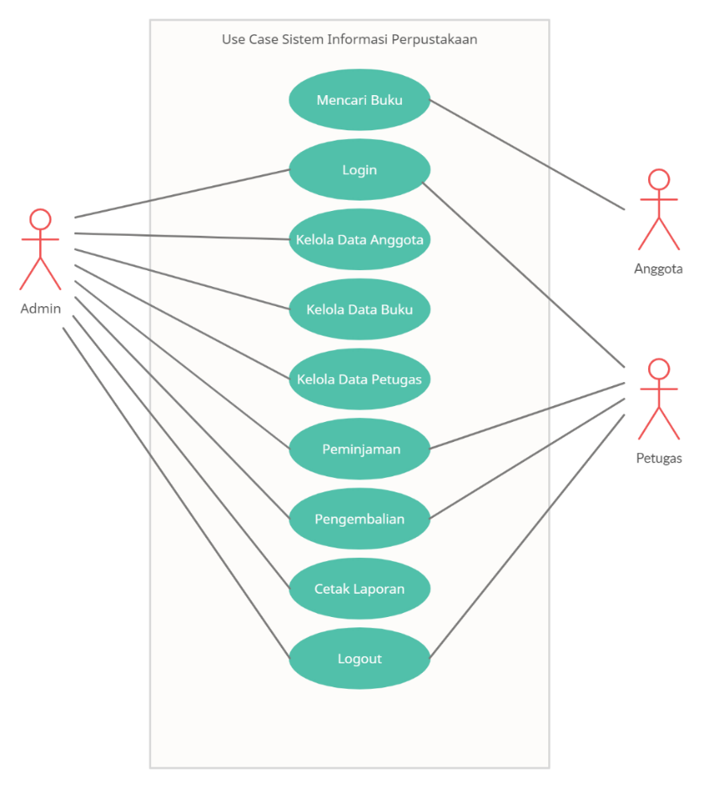**3.6.1 Use Case Diagram**

**Gambar 3.4** *Use Case Diagram* Sistem Informasi Perpustakaan

*Use Case Diagram* diatas menyajikan interaksi antara *use case* dan actor. Dimana aktor dapat berupa orang, peralatan atau sistem lain yang berinteraksi dengan sistem yang sedang diabngun. *Use case Diagram* Sistem Informasi Perpustakaan di SMK Angkasa 1 Margahayu dijelaskan pada tabel dibawah ini.

|  |  |  |
| --- | --- | --- |
| Aktor | Nama *Use Case* | Deskripsi *Use Case* |
| Anggota | Mencari Buku | *Use Case* ini berfungsi sebagai referensi anggota yang hendak meminjam buku. |
| Admin, Petugas | Login | *Use Case* ini berfungsi untuk memasuki halaman utama / dashboard. |
| Admin | Kelola Data Anggota | *Use Case* ini berfungsi untuk menambah, edit, delete data anggota. |
| Admin | Kelola Data Buku | *Use Case* ini berfungsi untuk menambah, edit, delete data buku. |
| Admin | Kelola Data Petugas | *Use Case* ini berfungsi untuk menambah, edit, delete data petugas. |
| Admin, Petugas | Melakukan Peminjaman | *Use Case* ini berfungsi untuk melakukan peminjaman buku yang dilakukan anggota. |
| Admin, Petugas | Melakukan Pengembalian | *Use Case* ini berfungsi untuk melakukan pengembalian buku yang telah dipinjam. |
| Admin | Cetak Laporan | *Use Case* ini berfungsi untuk melakukan cetak laporan berupa data peminjaman dan pengembalian. |
| Admin, Petugas | Logout | *Use Case* ini berfungsi untuk keluar dari sistem. |

**Tabel 3.3** Penjelasan *Use Case Diagram* Sistem Informasi Perpustakaan di SMK Angkasa 1 Margahayu

**3.6.2 Skenario Use Case**

Scenario *use case* digunakan untuk memudahkan dalam menganalisa scenario yang akan kita gunakan pada fase-fase selanjutnya dengan menggunakan penelitian terhadap sekenario tersebut. Adapun tahapan-tahapan scenario *use case* Sistem Informasi Perpustakaan di SMK Angkasa 1 Margahayu adalah sebagai berikut :

**Tabel 3.4** Skenario *Use Case Diagram* Mencari Buku

|  |  |
| --- | --- |
| **Identifikasi** | |
| No | 1 |
| Nama | Mencari Buku |
| Tujuan | Mencari buku pada sistem dalam bentuk tabel. |
| Deskripsi | Pencarian buku ini memberikan informasi terkait data buku beserta penyimpanannya yang berbentuk tabel untuk anggota yang hendak melakukan peminjaman buku. |
| Aktor | Anggota |
| **Skenario utama** | |
| **Kondisi awal** | Data berupa list buku ditampilkan dalam bentuk tabel. |
| **Aksi Aktor** | **Reaksi Sistem** |
| 1. Melakukan pencarian buku. | 1. Menampilkan buku tertentu yang hendak di cari oleh anggota. |
|  | 1. Bila sesuai, sistem menampilkan detail buku berupa judul, penulis, penerbit, tahun, tempat rak, jumlah, dan jumlah yang sedang dipinjam. |
| **Skenario Alternatif** | |
| **Kondisi Akhir** | Sistem kembali menampilkan list buku. |

**Tabel 3.5** Skenario *Use Case Diagram* Login

|  |  |
| --- | --- |
| **Identifikasi** | |
| No | 2 |
| Nama | Login |
| Tujuan | Masuk ke halaman utama / dashboard, data anggota, data buku, data petugas, halaman peminjaman & pengembalian, data transaksi, dan logout. |
| Deskripsi | Proses login merupakan proses autentikasi pengguna untuk masuk ke halaman utama / dashboard, data anggota, data buku, data petugas, halaman peminjaman & pengembalian, data transaksi, dan logout. |
| Aktor | Admin, Petugas |
| **Skenario utama** | |
| **Kondisi awal** | Form Login ditampilkan |
| **Aksi Aktor** | **Reaksi Sistem** |
| 1. Memasukan username dan password | 1. Mengautentikasi data login pada basis data. |
|  | 1. Bila sesuai, sistem menampilkan halaman utama. |
| **Skenario Alternatif** | |
| **Kondisi Akhir** | Sistem kembali menampilkan login |

|  |  |
| --- | --- |
| **Identifikasi** | |
| No | 3 |
| Nama | Kelola Data Anggota |
| Tujuan | Melihat dan Mengolah Data Anggota |
| Deskripsi | Menampilkan data anggota dan Mengolah data anggota dengan menambah, edit, dan delete data anggota berupa biodata anggota. |
| Aktor | Admin |
| **Skenario utama** | |
| **Kondisi awal** | Menu Utama ditampilkan |
| **Aksi Aktor** | **Reaksi Sistem** |
| 1. Admin mengklik menu Anggota. | 1. Sistem akan menampilkan data anggota. |
| 1. Admin mengklik Tambah Anggota | 1. Sistem akan menampilkan form tambah anggota |
| 1. Admin menginput data anggota | 1. Jika data yang diinput oleh admin tidak lengkap, maka akan muncul peringatan untuk melengkapi data. dan jika data yang diinput oleh admin lengkap, maka data akan tersimpan. |
| **Skenario Alternatif** | |
| **Kondisi Akhir** | Sistem kembali menampilkan data anggota. |

**Tabel 3.6** Skenario *Use Case Diagram* Kelola Data Anggota

|  |  |
| --- | --- |
| **Identifikasi** | |
| No | 4 |
| Nama | Kelola Data Buku |
| Tujuan | Melihat dan Mengolah Data Buku |
| Deskripsi | Menampilkan data buku dan Mengolah data buku dengan menambah, edit, dan delete data buku. |
| Aktor | Admin |
| **Skenario utama** | |
| **Kondisi awal** | Menu Utama ditampilkan |
| **Aksi Aktor** | **Reaksi Sistem** |
| 1. Admin mengklik menu Buku. | 1. Sistem akan menampilkan data buku. |
| 1. Admin mengklik Tambah Buku. | 1. Sistem akan menampilkan form tambah buku. |
| 1. Admin menginput data buku. | 1. Jika data yang diinput oleh admin tidak lengkap, maka akan muncul peringatan untuk melengkapi data. dan jika data yang diinput oleh admin lengkap, maka data akan tersimpan. |
| **Skenario Alternatif** | |
| **Kondisi Akhir** | Sistem kembali menampilkan data buku. |

**Tabel 3.7** Skenario *Use Case Diagram* Kelola Data Buku

|  |  |
| --- | --- |
| **Identifikasi** | |
| No | 5 |
| Nama | Kelola Data Petugas |
| Tujuan | Melihat dan Mengolah Data Petugas |
| Deskripsi | Menampilkan data Petugas dan data Admin dan Mengolah dengan menambah, edit, dan delete data Petugas dan data Admin. |
| Aktor | Admin |
| **Skenario utama** | |
| **Kondisi awal** | Menu Utama ditampilkan |
| **Aksi Aktor** | **Reaksi Sistem** |
| 1. Admin mengklik menu Petugas. | 1. Sistem akan menampilkan data petugas. |
| 1. Admin mengklik Tambah Petugas. | 1. Sistem akan menampilkan form tambah petugas. |
| 1. Admin menginput data petugas. | 1. Cek kelengkapan data |
|  | 1. Jika data yang diinput oleh admin tidak lengkap, maka akan muncul peringatan untuk melengkapi data. dan jika data yang diinput oleh admin lengkap, maka data akan tersimpan. |
| **Skenario Alternatif** | |
| **Kondisi Akhir** | Sistem kembali menampilkan data buku. |

**Tabel 3.8** Skenario *Use Case Diagram* Kelola Data Petugas

**Tabel 3.9** Skenario *Use Case Diagram* Peminjaman

|  |  |
| --- | --- |
| **Identifikasi** | |
| No | 6 |
| Nama | Peminjaman |
| Tujuan | Melakukan transaksi peminjaman buku |
| Deskripsi | Menginput form peminjaman buku apabila ada anggota yang hendak melakukan peminjaman. |
| Aktor | Admin, Petugas |
| **Skenario utama** | |
| **Kondisi awal** | Menu Utama ditampilkan |
| **Aksi Aktor** | **Reaksi Sistem** |
| 1. Admin/Petugas mengklik menu Peminjaman. | 1. Sistem akan menampilkan form peminjaman. |
| 1. Admin/Petugas menginput data buku yang hendak dipinjam oleh anggota | 1. Cek kelengkapan data |
|  | 1. Jika data yang diinput oleh admin/petugas tidak lengkap, maka akan muncul peringatan untuk melengkapi data. dan jika data yang diinput oleh admin lengkap, maka data akan tersimpan. |
| **Skenario Alternatif** | |
| **Kondisi Akhir** | Sistem akan langsung menampilkan data pengembalian. |

|  |  |
| --- | --- |
| **Identifikasi** | |
| No | 7 |
| Nama | Pengembalian |
| Tujuan | Melakukan transaksi pengembalian buku |
| Deskripsi | Data Pengembalian menampilkan data anggota yang sedang meminjam buku dan Detail Pengembalian berupa nama peminjam, tanggal peminjaman, judul buku, dan status denda. |
| Aktor | Admin, Petugas |
| **Skenario utama** | |
| **Kondisi awal** | Menu Utama ditampilkan |
| **Aksi Aktor** | **Reaksi Sistem** |
| 1. Admin/Petugas mengklik menu Pengembalian. | 1. Sistem akan menampilkan data pengembalian berupa tabel. |
| 1. Admin/Petugas mengklik Detail Pengembalian pada kolom Detail. | 1. Sistem menampilkan detail buku yang dipinjam berupa judul buku, tanggal pinjam, dan status denda. |
| 1. Admin/Petugas mengklik Sudah Kembali sebagai tanda bahwa buku sudah dikembalikan. | 1. Sistem akan merubah Status Pinjaman menjadi Sudah Kembali. |
| **Skenario Alternatif** | |
| **Kondisi Akhir** | Sistem kembali menampilkan data Pengembalian. |

**Tabel 3.10** Skenario *Use Case Diagram* Pengembalian

|  |  |
| --- | --- |
| **Identifikasi** | |
| No | 8 |
| Nama | Cetak Laporan |
| Tujuan | Cetak Laporan Peminjaman. |
| Deskripsi | Cetak Laporan yang terdapat di menu Transaksi menampilkan data peminjaman dan pengembalian, dan dapat mencetak laporan peminjaman. |
| Aktor | Admin |
| **Skenario utama** | |
| **Kondisi awal** | Menu Utama ditampilkan |
| **Aksi Aktor** | **Reaksi Sistem** |
| 1. Admin mengklik menu Transaksi. | 1. Sistem akan menampilkan data berupa peminjaman dan pengembalian. |
| 1. Admin mengklik tombol Cetak Laporan | 1. Sistem akan menampilkan form cetak yang berisi data peminjaman berupa nama peminjam, tanggal peminjaman, tanggal pengembalian, nama petugas, dan jumlah buku yang dipinjam |
| **Skenario Alternatif** | |
| **Kondisi Akhir** | Sistem tetap menampilkan menu Transaksi berupa data Peminjaman dan Pengembalian. |

**Tabel 3.11** Skenario *Use Case Diagram* Cetak Laporan

|  |  |
| --- | --- |
| **Identifikasi** | |
| No | 9 |
| Nama | Logout |
| Tujuan | Mengkahiri season login |
| Deskripsi | Logout digunakan untuk mengakhiri season login dan keluar dari sistem. |
| Aktor | Admin, Petugas |
| **Skenario utama** | |
| **Kondisi awal** | Menu Utama ditampilkan |
| **Aksi Aktor** | **Reaksi Sistem** |
| 1. Admin/Petugas mengklik logout. | 1. Sistem akan menampilkan tampilan login kembali. |
| **Skenario Alternatif** | |
| **Kondisi Akhir** | Sistem Kembali menampilkan login. |

**Tabel 3.12** Skenario *Use Case Diagram* Logout

**3.6.3 Activity Diagram**

*Activity Diagram* adalah diagram yang menggambarkan *workflow* (aliran kerja) atau aktivitas dari sebuah sistem atau proses bisnis.

1. 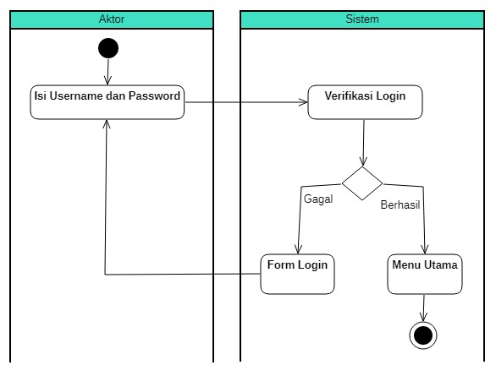***Activity Diagram* Login Admin dan Petugas**

**Gambar 3.5** *Activity Diagram* Login Admin dan Petugas

1. ***Activity Diagram* Kelola Data Anggota oleh Admin**

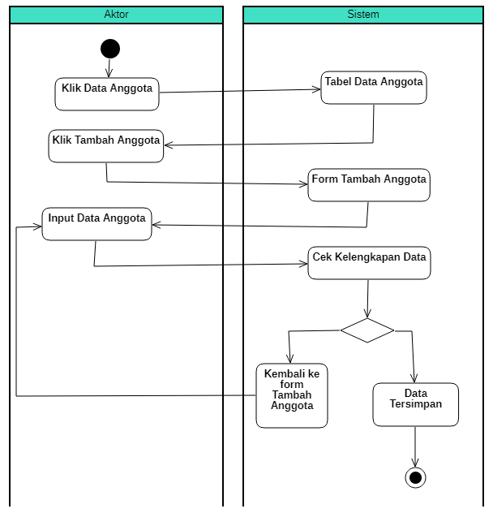

**Gambar 3.6** *Activity Diagram* Kelola Data Anggota oleh Admin

1. ***Activity Diagram* Kelola Data Buku oleh Admin**

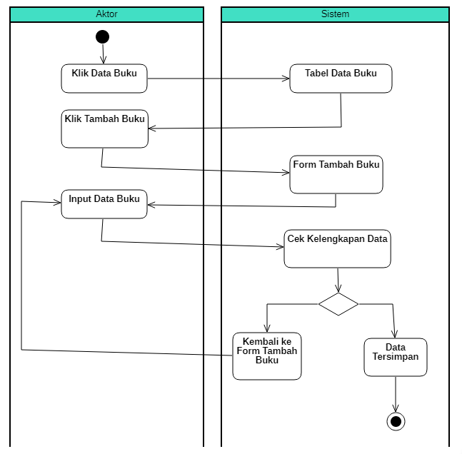

**Gambar 3.7** *Activity Diagram* Kelola Data Buku oleh Admin

1. ***Activity Diagram* Kelola Data Petugas oleh Admin**

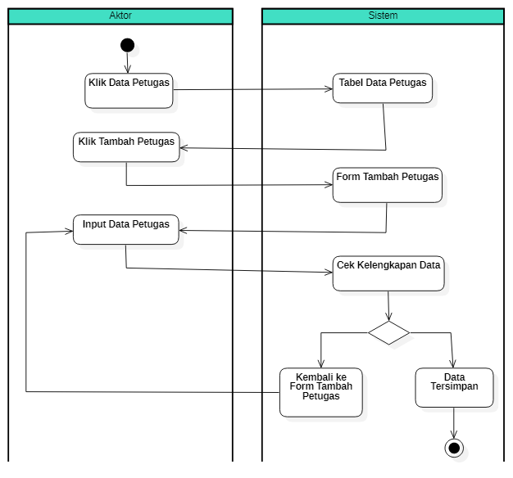

**Gambar 3.8** *Activity Diagram* Kelola Petugas Buku oleh Admin

1. 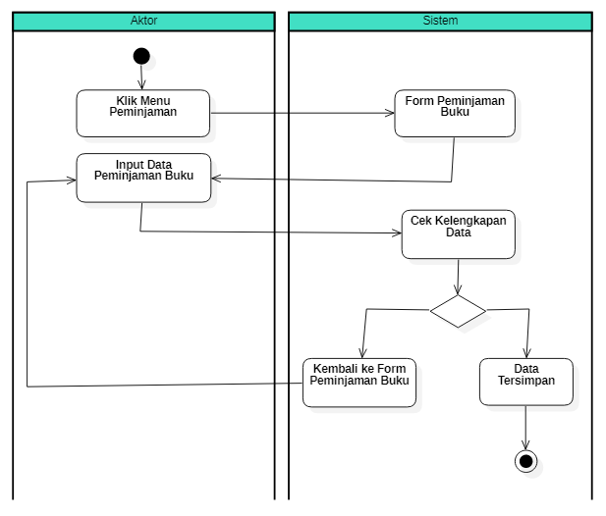***Activity Diagram* Data Peminjaman oleh Admin dan Petugas**

**Gambar 3.8** *Activity Diagram* Data Peminjaman oleh Admin dan Petugas

1. 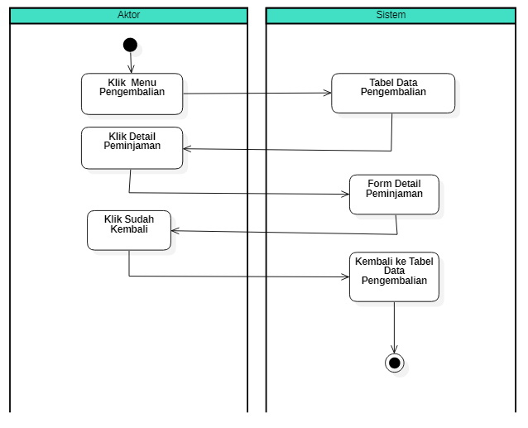***Activity Diagram* Data Pengembalian oleh Admin dan Petugas**

**Gambar 3.9** *Activity Diagram* Data Pengembalian oleh Admin dan Petugas

1. 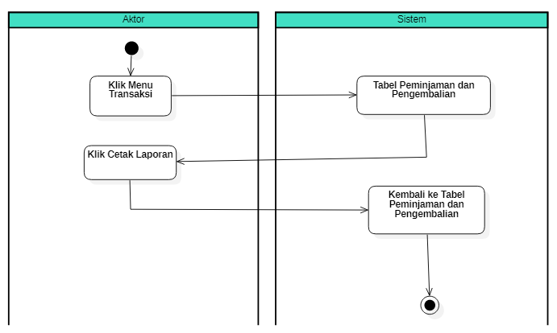***Activity Diagram* Cetak Laporan**

**Gambar 3.10** *Activity Diagram* Cetak Laporan

**3.6.4 *Sequence Diagram***

**3.6.4.1 *Sequence Diagram* untuk proses Login**

*Sequence Diagram* untuk proses login menjelaskan alur untuk masuk pada Sistem Informasi Perpustakaan di SMK Angaksa 1 Margahayu. Proses yang terjadi antara lain :

1. User memasukan *Username* dan *Password.*
2. Login mengecek validasi login dengan mengirimkan data dari *interface* login kepada *entity user* yang terdapat dalam sistem *database*.
3. Jika login valid maka user akan masuk ke halaman utama masing-masing (*interface* halaman utama untuk setiap aktor berbeda-beda).

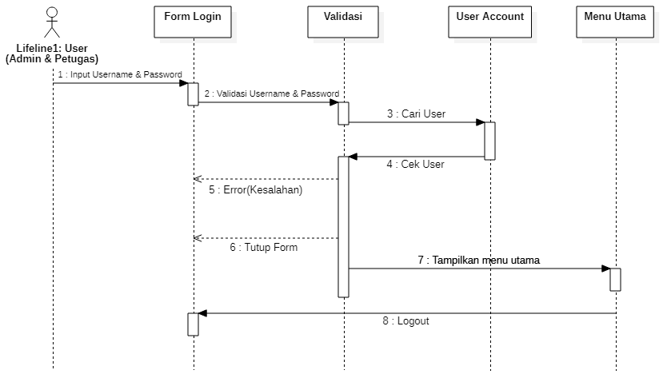Untuk lebih jelasnya berikut adalah *Sequence Diagram* untuk proses login :

**Gambar 3.11** *Sequence Diagram* Sistem Login

**3.6.4.2 *Sequence Diagram* Untuk Data Anggota**

*Sequence Diagram* untuk Data Anggota menejelaskan alur untuk pengolahan Data Anggota seperti menambah, menghapus, mengedit Data Anggota. Bagian yang menangani proses ini adalah admin. Proses yang terjadi pada *sequence diagram* Data Anggota antara lain :

1. Admin mengklik menu Data Anggota.
2. Sistem akan menampilkan tabel Data Anggota.
3. Admin mengklik Tambah Anggota.
4. Sistem akan menampilkan form Tambah Anggota
5. Admin menginput Data Anggota
6. Jika data yang diinput oleh admin/petugas tidak lengkap, maka akan muncul peringatan untuk melengkapi data. dan jika data yang diinput oleh admin lengkap, maka data akan tersimpan ke dalam database.

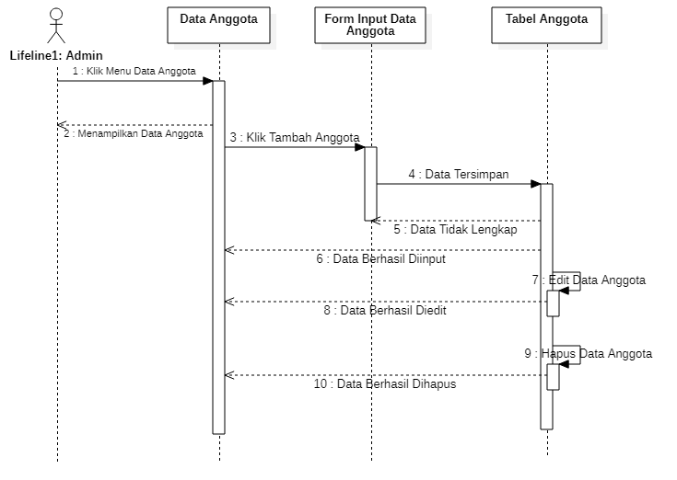Berikut adalah gambaran *Sequence Diagram* Data Anggota :

**Gambar 3.12** *Sequence Diagram* Data Anggota

**3.6.4.3 *Sequence Diagram* untuk Data Buku**

*Sequence Diagram* untuk Data Buku menejelaskan alur untuk pengolahan Data Buku seperti menambah, menghapus, mengedit Data Buku. Bagian yang menangani proses ini adalah Admin. Proses yang terjadi pada *sequence diagram* Data Buku antara lain :

1. Admin mengklik menu Data Buku.
2. Sistem akan menampilkan tabel Data Buku.
3. Admin mengklik Tambah Buku.
4. Sistem akan menampilkan form Tambah Buku.
5. Admin menginput Data Buku.
6. Jika data yang diinput oleh admin/petugas tidak lengkap, maka akan muncul

peringatan untuk melengkapi data. dan jika data yang diinput oleh admin lengkap, maka data akan tersimpan ke dalam database.

Berikut gambaran *Sequence Diagram* untuk Data Buku :

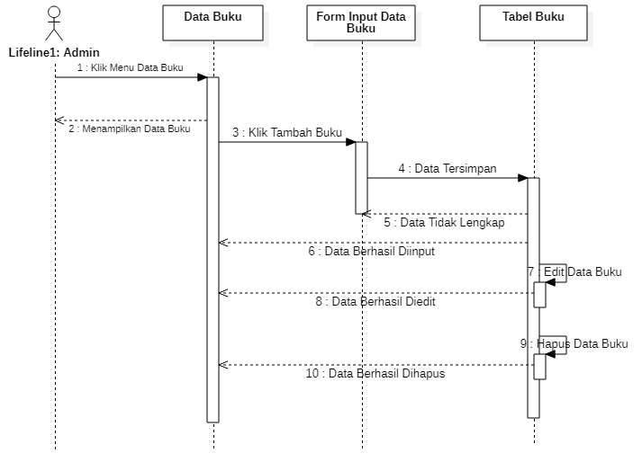

**Gambar 3.13** *Sequence Diagram* Data Buku

**3.6.4.4 *Sequence Diagram* untuk Data Petugas**

*Sequence Diagram* untuk Data Petugas menejelaskan alur untuk pengolahan Data Buku seperti menambah, menghapus, mengedit Data Petugas. Bagian yang menangani proses ini adalah admin. Proses yang terjadi pada *sequence diagram* Data Petugas antara lain :

1. Admin mengklik menu Data Petugas.
2. Sistem akan menampilkan tabel Data Petugas.
3. Admin mengklik Tambah Petugas.
4. Sistem akan menampilkan form Tambah Petugas.
5. Admin menginput Data Petugas.
6. Jika data yang diinput oleh admin/petugas tidak lengkap, maka akan muncul

peringatan untuk melengkapi data. dan jika data yang diinput oleh admin lengkap, maka data akan tersimpan ke dalam database.

Berikut gambaran *Sequence Diagram* untuk Data Petugas :

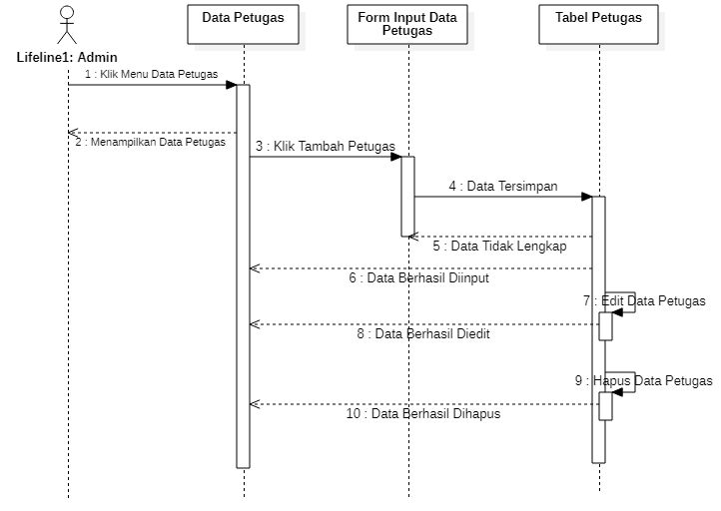

**Gambar 3.14** *Sequence Diagram* Data Petugas

**3.6.4.5 *Sequence Diagram* untuk Peminjaman**

*Sequence Diagram* untuk peminjaman menjelaskan alur untuk penginputan data pimnjaman buku. Bagian yang menangani proses ini adalah Admin dan Petugas. Proses yang terjadi pada *sequence diagram* Peminjaman antara lain :

1. Admin/Petugas mengklik menu Peminjaman.
2. Sistem akan menampilkan form input peminjaman buku.
3. Admin/Petugas menginput form peminjaman buku.
4. Jika data yang diinput oleh admin/petugas tidak lengkap, maka akan muncul

peringatan untuk melengkapi data. dan jika data yang diinput oleh admin lengkap, maka data akan tersimpan ke dalam database.

Berikut gambaran *Sequence Diagram* untuk Peminjaman :

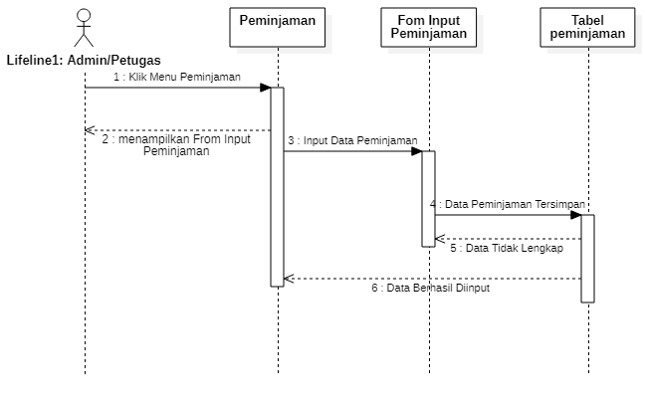

**Gambar 3.15** *Sequence Diagram* Peminjaman

**3.6.4.5 *Sequence Diagram* untuk Pengembalian**

*Sequence Diagram* untuk Pengembalian menjelaskan alur pengembalian buku yang telah di pinjam oleh anggota. Bagian yang menangani proses ini adalah Admin dan Petugas. Proses yang terjadi pada *sequence diagram* Pengembalian antara lain :

1. Admin/Petugas mengklik menu Pengembalian.
2. Sistem akan menampilkan data Peminjaman yang sedang dilakuan oleh Anggota.
3. Admin/Petugas mengklik Detail Pengembalian pada kolom Detail.
4. Sistem akan menampilkan Detail Pengembalian buku yang sedang dipimjam oleh Anggota.
5. Admin/Petugas mengklik Sudah Kembali sebagai tanda bahwa buku sudah dikembalikan.

Berikut gambaran *Sequence Diagram* untuk Pengembalian :

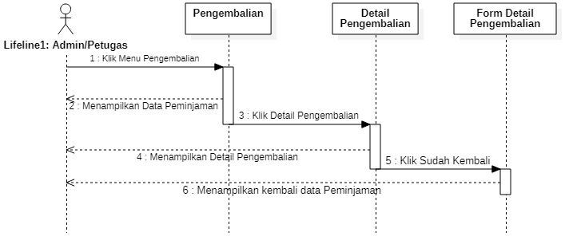

**Gambar 3.16** *Sequence Diagram* Pengembalian

**3.6.5 Class Diagram**